2025年湖南高考真题化学试题
学校:___________姓名：___________班级：___________考号：___________

一、单选题
1．材料是人类赖以生存和发展的物质基础。下列材料属于金属材料的是
A．高强韧无磁不锈钢——聚变能实验装置中的低温结构部件
B．金刚石薄膜——“梦想”号大洋钻探船使用的钻头表面涂层
C．超细玄武岩纤维——嫦娥六号携带的月面国旗的纺织材料
D．超细玻璃纤维——国产大飞机中隔音隔热的“飞机棉”
2．化学实验充满着五颜六色的变化。下列描述错误的是
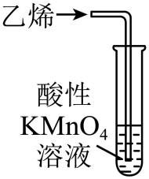 | 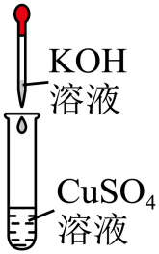 | 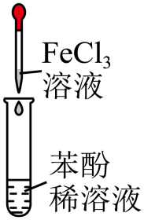 | 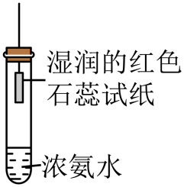
A．溶液褪色 | B．产生红色沉淀 | C．溶液呈紫色 | D．试纸变为蓝色
3．加热时，浓硫酸与木炭发生反应：$2{\text{H}}_{2}{\text{SO}}_{4}$(浓)$+\text{C}≜{\text{CO}}_{2}↑+2{\text{SO}}_{2}↑+2{\text{H}}_{2}\text{O}$。设${\text{N}}_{\text{A}}$为阿伏加德罗常数的值。下列说法正确的是
A．$12{\text{g}}^{12}\text{C}$含质子数为$6{\text{N}}_{\text{A}}$
B．常温常压下，$6.72{\text{LCO}}_{2}$含σ键数目为$0.6{\text{N}}_{\text{A}}$
C．$1.0\text{LpH}=1$的稀硫酸中含${\text{H}}^{+}$数目为$0.2{\text{N}}_{\text{A}}$
D．$64{\text{gSO}}_{2}$与$16{\text{gO}}_{2}$充分反应得到${\text{SO}}_{3}$的分子数为${\text{N}}_{\text{A}}$
4．只用一种试剂，将${\text{Na}}_{2}{\text{SO}}_{4}、{\left({\text{NH}}_{4}\right)}_{2}{\text{CO}}_{3}、{\text{AlCl}}_{3}、{\text{KNO}}_{3}$四种物质的溶液区分开，这种试剂是
A．$\text{NaOH}$溶液 B．${\text{AgNO}}_{3}$溶液 C．${\text{H}}_{2}{\text{SO}}_{4}$溶液 D．$\text{Ba}{(\text{OH})}_{2}$溶液
5．下列有关物质性质的解释错误的是
 | 性质 | 解释
A | 酸性：${\text{CH}}_{3}\text{COOH}<\text{HCOOH}$ | $−{\text{CH}}_{3}$是推电子基团
B | 熔点：${\text{C}}_{2}{\text{H}}_{5}{\text{NH}}_{3}{\text{NO}}_{3}<{\text{NH}}_{4}{\text{NO}}_{3}$ | ${\text{C}}_{2}{\text{H}}_{5}{\text{NH}}_{3}^{+}$的体积大于${\text{NH}}_{4}^{+}$
C | 熔点：$\text{Fe}>\text{Na}$ | $\text{Fe}$比$\text{Na}$的金属性弱
D | 沸点：${\text{H}}_{2}\text{O}>{\text{H}}_{2}\text{S}$ | ${\text{H}}_{2}\text{O}$分子间存在氢键
A．A B．B C．C D．D
6．${\text{MZ}}_{\text{2}}$浓溶液中含有的$\text{X}\left[{\text{MZ}}_{2}(\text{YX})\right]$具有酸性，能溶解金属氧化物。元素X、Y、Z、M的原子序数依次增大，分别位于不同的前四周期。Y的最外层电子数是内层的3倍，X和Y的最外层电子数之和等于Z的最外层电子数，M的价层电子排布是$3{\text{d}}^{10}4{\text{s}}^{2}$。下列说法正确的是
A．电负性：$\text{X}>\text{Y}$
B．Y形成的两种单质均为非极性分子
C．由X、Y、Z形成的化合物均为强电解质
D．铁管上镶嵌M，铁管不易被腐蚀
7．${\text{K}}^{+}$掺杂的铋酸钡具有超导性。${\text{K}}^{+}$替代部分${\text{Ba}}^{2+}$形成${\text{Ba}}_{0.6}{\text{K}}_{0.4}{\text{BiO}}_{3}$(摩尔质量为$354.8\text{g}⋅{\text{mol}}^{−1}$)，其晶胞结构如图所示。该立方晶胞的参数为$\text{anm}$，设${\text{N}}_{\text{A}}$为阿伏加德罗常数的值。下列说法正确的是
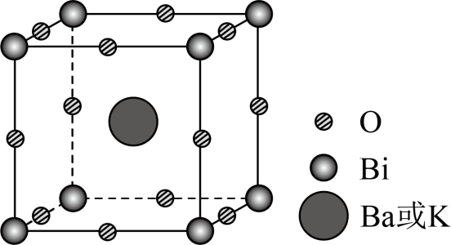
A．晶体中与铋离子最近且距离相等的${\text{O}}^{2−}$有6个
B．晶胞中含有的铋离子个数为8
C．第一电离能：$\text{Ba>O}$
D．晶体的密度为$\frac{3.548×{10}^{21}}{{\text{a}}^{3}⋅{\text{N}}_{\text{A}}}\text{g}⋅{\text{cm}}^{−3}$
8．${\text{NaSbO}}_{3}$是一种合成聚酯的催化剂，可用“硝酸钠法”制备，反应方程式为$4{\text{NaNO}}_{3}+4\text{Sb}+3{\text{O}}_{2}\begin{aligned}\underline{\underline{高温}} \\ \end{aligned}4{\text{NaSbO}}_{3}+2\text{NO}+2{\text{NO}}_{2}$。下列说法错误的是
A．${\text{NaSbO}}_{3}$中$\text{Sb}$元素的化合价为$+5$
B．${\text{NO}}_{3}^{−}$的空间结构为平面三角形
C．反应中氧化剂和还原剂的物质的量之比为$4:7$
D．反应中消耗$3{\text{molO}}_{2}$，转移$20{\text{mole}}^{−}$
9．一种电化学处理硝酸盐产氨的工作原理如图所示。下列说法错误的是
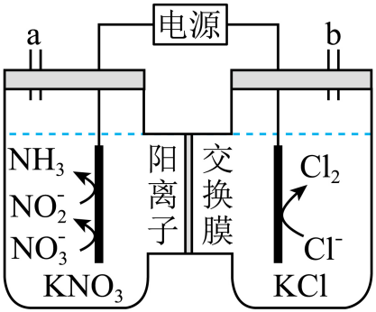
A．电解过程中，${\text{K}}^{+}$向左室迁移
B．电解过程中，左室中${\text{NO}}_{2}^{−}$的浓度持续下降
C．用湿润的蓝色石蕊试纸置于b处，试纸先变红后褪色
D．${\text{NO}}_{3}^{−}$完全转化为${\text{NH}}_{3}$的电解总反应：${\text{NO}}_{3}^{−}+8{\text{Cl}}^{−}+6{\text{H}}_{2}\text{O}\begin{aligned}\underline{\underline{电解}} \\ \end{aligned}{\text{NH}}_{3}↑+9{\text{OH}}^{−}+4{\text{Cl}}_{2}↑$
10．天冬氨酸广泛应用于医药、食品和化工等领域。天冬氨酸的一条合成路线如下：
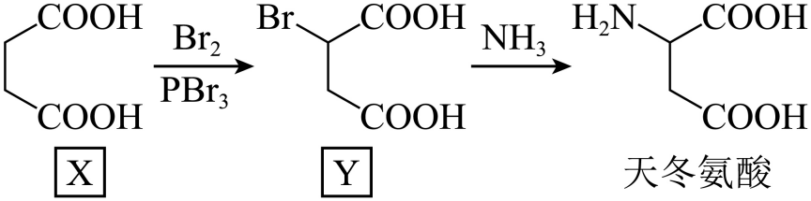
下列说法正确的是
A．X的核磁共振氢谱有4组峰
B．$\text{1molY}$与$\text{NaOH}$水溶液反应，最多可消耗$\text{2molNaOH}$
C．天冬氨酸是两性化合物，能与酸、碱反应生成盐
D．天冬氨酸通过加聚反应可合成聚天冬氨酸
11．${\text{SnCl}}_{\text{2}}$具有还原性，易水解。一种制备纯净的${\text{SnCl}}_{\text{2}}$的装置示意图如下：
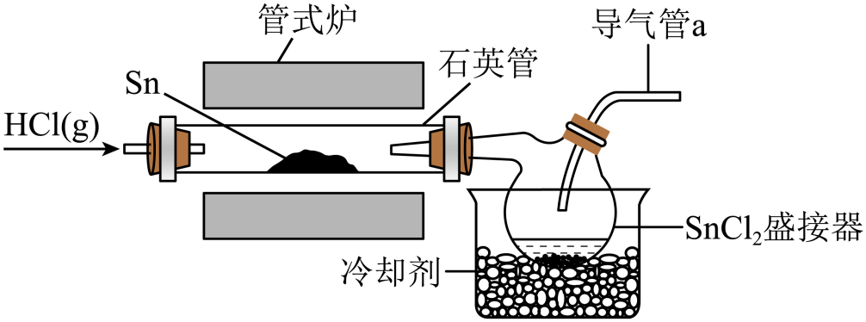
下列说法错误的是
A．导气管a需接一个装有碱石灰的干燥管
B．实验过程中应先通入$\text{HCl}\left(\text{g}\right)$，再开启管式炉加热
C．若通入气体更换为${\text{Cl}}_{\text{2}}$，也可制备纯净的${\text{SnCl}}_{\text{2}}$
D．配制${\text{SnCl}}_{\text{2}}$溶液需加盐酸和金属$\text{Sn}$
12．工业废料的综合处理有利于减少环境污染并实现资源循环利用。从某工业废料中回收镉、锰的部分工艺流程如下：
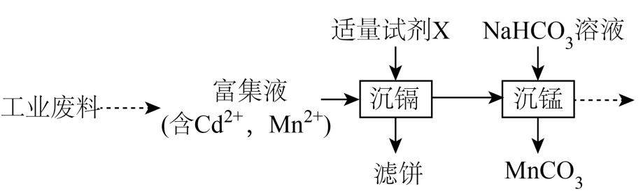
已知：①富集液中两种金属离子浓度相当。
②常温下，金属化合物的${\text{K}}_{\text{sp}}$；
金属化合物 | $$\text{CdS}$$ | $${\text{CdCO}}_{3}$$ | $$\text{MnS}$$ | $${\text{MnCO}}_{3}$$
$${\text{K}}_{\text{sp}}$$ | $$8.0×{10}^{−27}$$ | $$1.0×{10}^{−12}$$ | $$2.5×{10}^{−13}$$ | $$2.3×{10}^{−11}$$
下列说法错误的是
A．粉碎工业废料有利于提高金属元素的浸出率
B．试剂X可以是${\text{Na}}_{2}\text{S}$溶液
C．“沉镉”和“沉锰”的顺序不能对换
D．“沉锰”时，发生反应的离子方程式为${\text{Mn}}^{2+}+{\text{HCO}}_{3}^{−}={\text{MnCO}}_{3}↓+{\text{H}}^{+}$
13．草酸广泛应用于食品、药品等领域。常温下，通过下列实验探究了草酸的性质：
实验1：向$10\text{mL}0.2\text{mol}⋅{\text{L}}^{−1}{\text{H}}_{2}{\text{C}}_{2}{\text{O}}_{4}$溶液中滴入一定量$0.2\text{mol}⋅{\text{L}}^{−1}\text{KOH}$溶液。混合溶液的$\text{pH}$与$lg\text{X}[\text{X}=\frac{\text{c}\left({\text{HC}}_{2}{\text{O}}_{4}^{−}\right)}{\text{c}\left({\text{H}}_{2}{\text{C}}_{2}{\text{O}}_{4}\right)} 或\left.\frac{\text{c}\left({\text{C}}_{2}{\text{O}}_{4}^{2−}\right)}{\text{c}\left({\text{HC}}_{2}{\text{O}}_{4}^{−}\right)}\right]$的关系如图所示。
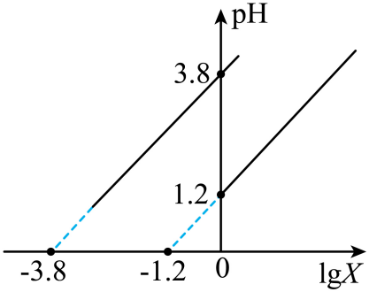
实验2：向$10\text{mL}0.2\text{mol}⋅{\text{L}}^{−1}{\text{H}}_{2}{\text{C}}_{2}{\text{O}}_{4}$溶液中加入$10\text{mL}0.2\text{mol}⋅{\text{L}}^{−1}{\text{BaCl}}_{2}$溶液。
已知：$25℃$时，${\text{K}}_{\text{sp}}\left({\text{BaC}}_{2}{\text{O}}_{4}\right)={10}^{−7.6}$。混合后溶液体积变化忽略不计。
下列说法错误的是
A．实验1，当溶液中$\text{c}\left({\text{H}}_{2}{\text{C}}_{2}{\text{O}}_{4}\right)=\text{c}\left({\text{C}}_{2}{\text{O}}_{4}^{2−}\right)$时，$\text{pH}=2.5$
B．实验1，当溶液呈中性时：$\text{c}\left({\text{C}}_{2}{\text{O}}_{4}^{2−}\right)>\text{c}\left({\text{HC}}_{2}{\text{O}}_{4}^{−}\right)>\text{c}\left({\text{H}}_{2}{\text{C}}_{2}{\text{O}}_{4}\right)$
C．实验2，溶液中有沉淀生成
D．实验2，溶液中存在：$2\text{c}\left({\text{Ba}}^{2+}\right)+\text{c}\left({\text{H}}^{+}\right)=\text{c}\left({\text{Cl}}^{−}\right)+\text{c}\left({\text{HC}}_{2}{\text{O}}_{4}^{−}\right)+2\text{c}\left({\text{C}}_{2}{\text{O}}_{4}^{2−}\right)$
14．环氧化合物是重要的有机合成中间体。以钛掺杂沸石为催化剂，由丙烯(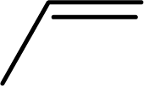)为原料生产环氧丙烷(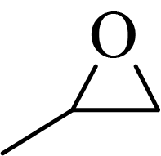)的反应机理如图所示。下列说法正确的是
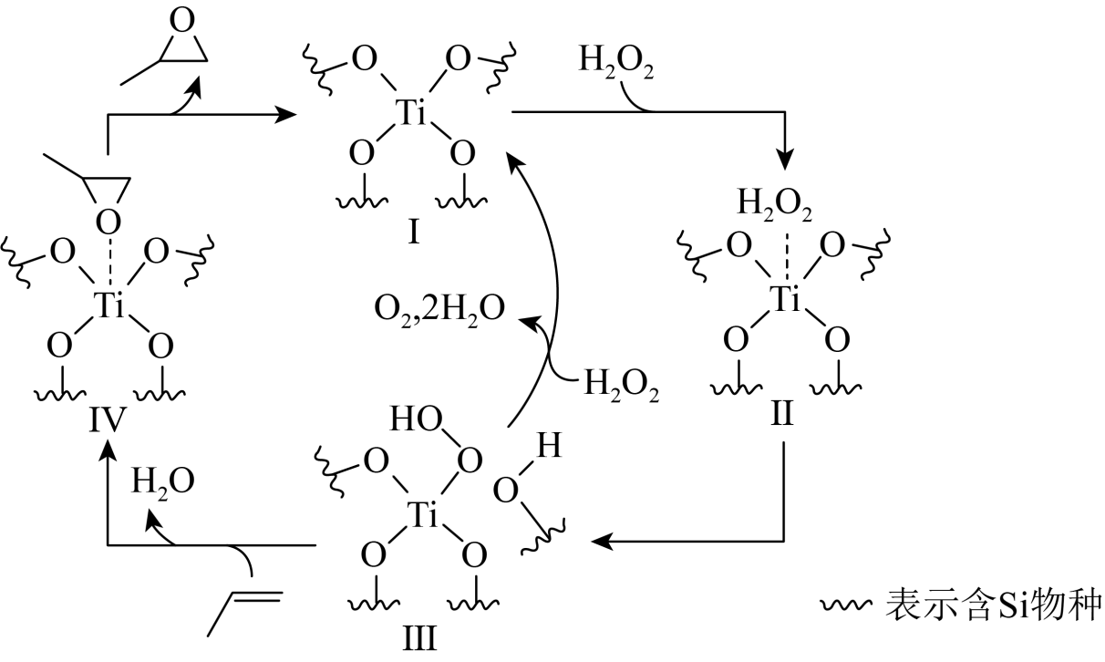
A．过程中Ⅱ是催化剂
B．过程中有极性键和非极性键的断裂和形成
C．过程中$\text{Ti}$元素的化合价发生了变化
D．丙烯与双氧水反应生成环氧丙烷的原子利用率为100%

二、解答题
15．苯胺是重要的有机化工原料，其实验室制备原理如下：
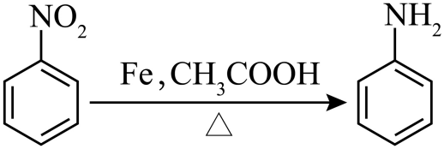
相关信息如下：
物质 | 相对分子质量 | 熔点/℃ | 沸点/℃ | 密度/$\text{g}⋅{\text{cm}}^{−3}$ | 溶解性
硝基苯 | 123 | 5.9 | 210.9 | 1.20 | 不溶于水，易溶于乙醚
苯胺 | 93 | $$−6.3$$ | 184.0 | 1.02 | 微溶于水，易溶于乙醚
乙酸 | 60 | 16.6 | 117.9 | 1.05 | 与水互溶
乙醚 | 74 | $$−116.3$$ | 34.5 | 0.71 | 微溶于水
反应装置Ⅰ和蒸馏装置Ⅱ(加热、夹持等装置略)如下：
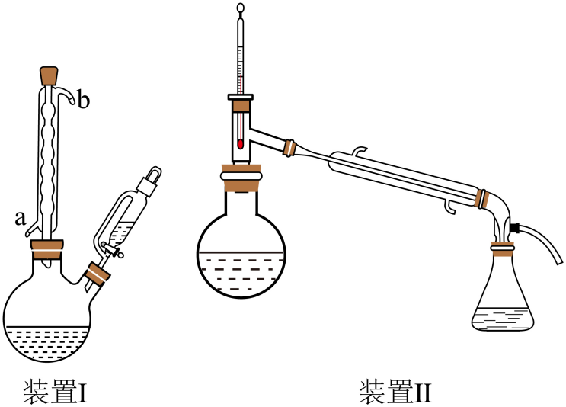
实验步骤为：
①向装置Ⅰ双颈烧瓶中加入$\text{13.5g}$铁粉、$\text{25.0mL}$水及$\text{1.50mL}$乙酸，加热煮沸$10min$；
②稍冷后，通过恒压滴液漏斗缓慢滴入$\text{8.20mL}$硝基苯$\left(\text{0.08mol}\right)$，再加热回流$30min$；
③将装置Ⅰ改成水蒸气蒸馏装置，蒸馏收集苯胺-水馏出液；
④将苯胺-水馏出液用$\text{NaCl}$饱和后，转入分液漏斗静置分层，分出有机层；水层用乙醚萃取，分出醚层；合并有机层和醚层，用粒状氢氧化钠干燥，得到苯胺醚溶液；
⑤将苯胺醚溶液加入圆底烧瓶(装置Ⅱ)，先蒸馏回收乙醚，再蒸馏收集$180−185℃$馏分，得到$\text{5.58g}$苯胺。
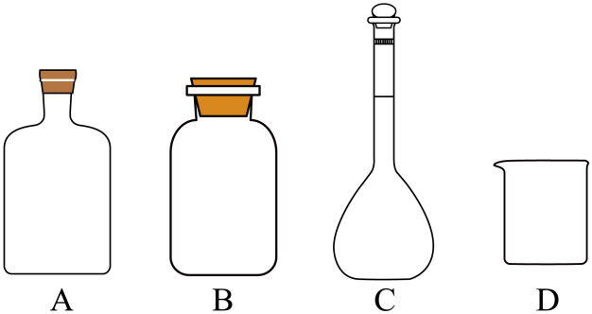
回答下列问题：
(1)实验室保存硝基苯的玻璃容器是 (填标号)。
(2)装置Ⅰ中冷凝管的进水口为 (填“a”或“b”)。
(3)步骤④中将苯胺-水馏出液用$\text{NaCl}$饱和的原因是 。
(4)步骤④中第二次分液，醚层位于 层(填“上”或“下”)。
(5)蒸馏回收乙醚时，锥形瓶需冰水浴的原因是 ；回收乙醚后，需要放出冷凝管中的冷凝水再蒸馏，这样操作的原因是 。
(6)下列说法正确的是_______(填标号)。
A．缓慢滴加硝基苯是为了减小反应速率
B．蒸馏时需加沸石，防止暴沸
C．用红外光谱不能判断苯胺中是否含有硝基苯
D．蒸馏回收乙醚，无需尾气处理
(7)苯胺的产率为 。
16．一种从深海多金属结核[主要含${\text{MnO}}_{2}、\text{FeO}(\text{OH})、{\text{SiO}}_{2}$，有少量的${\text{Co}}_{2}{\text{O}}_{3}、{\text{Al}}_{2}{\text{O}}_{3}、\text{NiO}、\text{CuO}$]中分离获得金属资源和电池级镍钴锰混合溶液$({\text{NiSO}}_{4}、{\text{CoSO}}_{4} 、\left.{\text{MnSO}}_{4}\right)$的工艺流程如下：
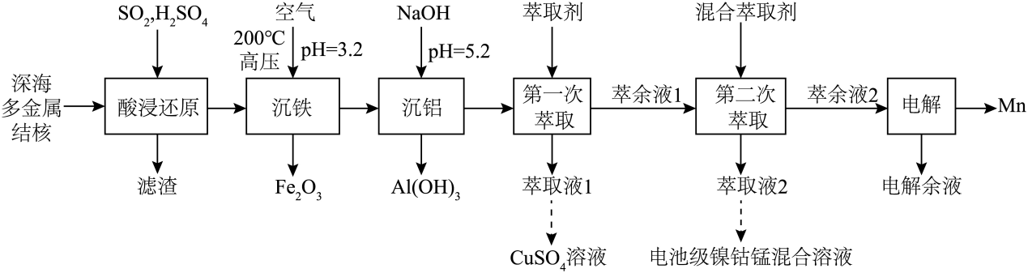
已知：①金属氢氧化物胶体具有吸附性，可吸附金属阳离子。
②常温下，溶液中金属离子(假定浓度均为$0.1\text{mol}⋅{\text{L}}^{−1}$)开始沉淀和完全沉淀$\left(\text{c}≤1.0×{10}^{−5}\text{mol}⋅{\text{L}}^{−1}\right)$的$\text{pH}$：
 | $${\text{Fe}}^{3+}$$ | $${\text{Al}}^{3+}$$ | $${\text{Cu}}^{2+}$$ | $${\text{Ni}}^{2+}$$ | $${\text{Co}}^{2+}$$ | $${\text{Mn}}^{2+}$$
开始沉淀的$\text{pH}$ | 1.9 | 3.3 | 4.7 | 6.9 | 7.4 | 8.1
完全沉淀的$\text{pH}$ | 3.2 | 4.6 | 6.7 | 8.9 | 9.4 | 10.1
回答下列问题：
(1)基态$\text{Ni}$的价层电子排布式为 。
(2)“酸浸还原”时，“滤渣”的主要成分是 (写化学式)；${\text{SO}}_{2}$还原${\text{Co}}_{2}{\text{O}}_{3}$的化学方程式为 。
(3)“沉铁”时，${\text{Fe}}^{2+}$转化为${\text{Fe}}_{2}{\text{O}}_{3}$的离子方程式为 ，加热至$200℃$的主要原因是 。
(4)“沉铝”时，未产生$\text{Cu}{(\text{OH})}_{2}$沉淀，该溶液中$\text{c}\left({\text{Cu}}^{2+}\right)$不超过 $\text{mol}⋅{\text{L}}^{−1}$。
(5)“第二次萃取”时， 、 (填离子符号)与混合萃取剂形成的配合物(其结构如图所示，M表示金属元素)更稳定，这些配合物中氮原子的杂化类型为 。
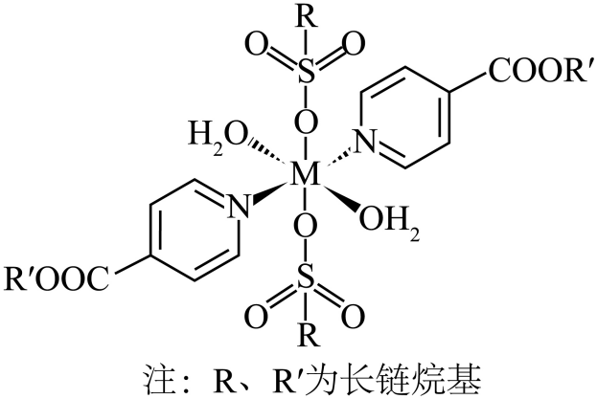
17．化合物F是治疗实体瘤的潜在药物。F的一条合成路线如下(略去部分试剂和条件)：
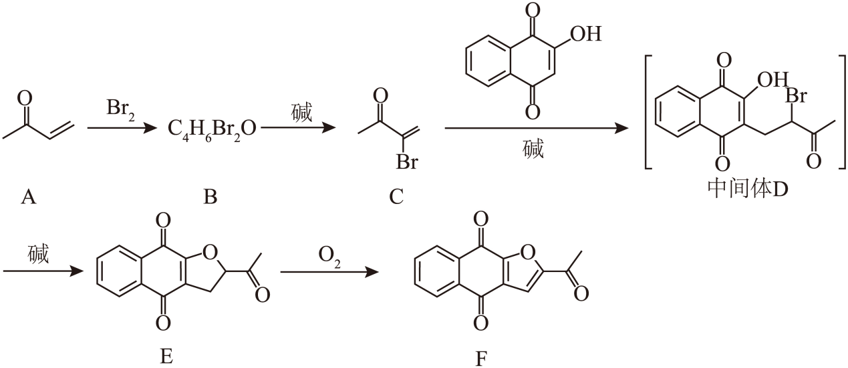
已知：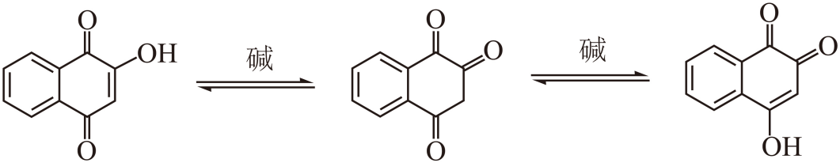
回答下列问题：
(1)A的官能团名称是 、 。
(2)B的结构简式是 。
(3)E生成F的反应类型是 。
(4)F所有的碳原子 共面(填“可能”或“不可能”)。
(5)B在生成C的同时，有副产物G生成。已知G是C的同分异构体，且与C的官能团相同。G的结构简式是 、 (考虑立体异构)。
(6)C与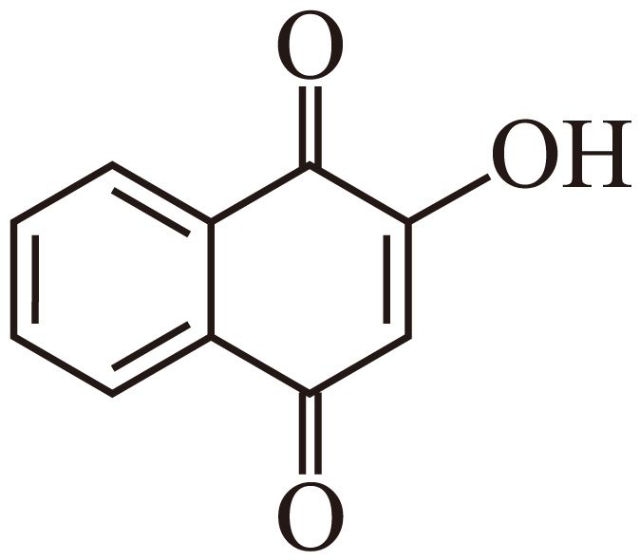生成E的同时，有少量产物I生成，此时中间体H的结构简式是 。
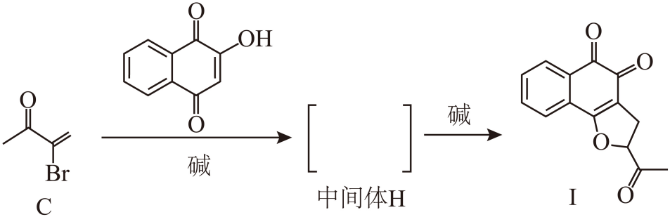
(7)依据以上流程信息，结合所学知识，设计以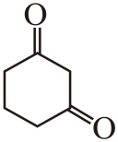和${\text{H}}_{\text{2}}\text{C}=\text{CH}−\text{CN}$为原料合成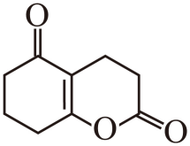的路线 (无机试剂和溶剂任选)。
18．在温和条件下，将$\text{CO}$转化为${\text{C}}_{\text{4}}$烃类具有重要意义。采用电化学-化学串联催化策略可将$\text{CO}$高选择性合成${\text{C}}_{\text{4}}{\text{H}}_{\text{10}}$，该流程示意图如下：
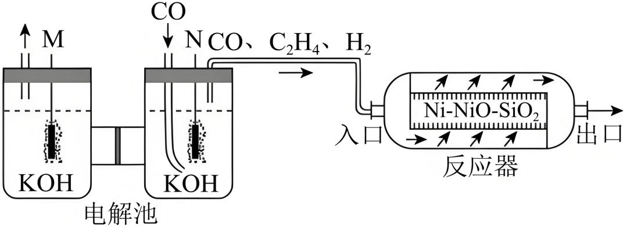
回答下列问题：
(1)电解池中电极M与电源的 极相连。
(2)$\text{CO}$放电生成${\text{C}}_{\text{2}}{\text{H}}_{\text{4}}$的电极反应式为 。
(3)在反应器中，发生如下反应：
反应i：$2{\text{C}}_{2}{\text{H}}_{4}(\text{g})⇌{\text{C}}_{4}{\text{H}}_{8}(\text{g}) Δ{\text{H}}_{1}=−104.7\text{kJ}⋅{\text{mol}}^{−1}$
反应ii：$2{\text{C}}_{2}{\text{H}}_{4}(\text{g})+{\text{H}}_{2}(\text{g})⇌{\text{C}}_{4}{\text{H}}_{10}(\text{g}) Δ{\text{H}}_{2}=−230.7\text{kJ}⋅{\text{mol}}^{−1}$
计算反应${\text{C}}_{4}{\text{H}}_{8}(\text{g})+{\text{H}}_{2}(\text{g})⇌{\text{C}}_{4}{\text{H}}_{10}(\text{g})$的$Δ\text{H}=$ $\text{kJ}⋅{\text{mol}}^{−1}$，该反应 (填标号)。
A．高温自发 B．低温自发 C．高温低温均自发 D．高温低温均不自发
(4)一定温度下，$\text{CO}、{\text{C}}_{2}{\text{H}}_{4}$和${\text{H}}_{2}$(体积比为$\text{x}:2:1$)按一定流速进入装有催化剂的恒容反应器(入口压强为$\text{100kPa}$)发生反应i和ii．有$\text{CO}$存在时，反应ii的反应进程如图1所示。随着x的增加，${\text{C}}_{2}{\text{H}}_{4}$的转化率和产物的选择性(选择性$=\frac{转化为目的产物所消耗乙烯的量}{已转化的乙烯总量}×100\%$)如图2所示。
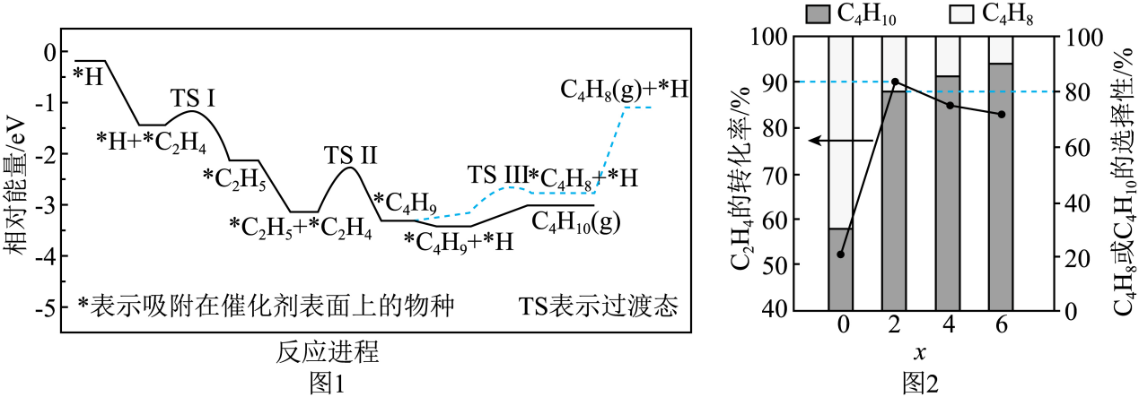
根据图1，写出生成${\text{C}}_{4}{\text{H}}_{10}$的决速步反应式 ；${\text{C}}_{4}{\text{H}}_{10}$的选择性大于${\text{C}}_{4}{\text{H}}_{8}$的原因是 。
②结合图2，当$\text{x}≥2$时，混合气体以较低的流速经过恒容反应器时，反应近似达到平衡，随着x的增大，${\text{C}}_{2}{\text{H}}_{4}$的转化率减小的原因是 ；当$\text{x}=2$时，该温度下反应ii的${\text{K}}_{\text{p}}=$ ${(\text{kPa})}^{−2}$(保留两位小数)。

《2025年湖南高考真题化学试题》参考答案
题号 | 1 | 2 | 3 | 4 | 5 | 6 | 7 | 8 | 9 | 10
答案 | A | B | A | D | C | D | A | C | B | C
题号 | 11 | 12 | 13 | 14
答案 | C | D | D | B

1．A
【详解】A．金属材料包括纯金属及其合金，选项中的不锈钢是铁基合金，属于金属材料，A正确；
B．金刚石是碳的非金属形态，是无机非金属材料，B错误；
C．玄武岩纤维是由火山岩（主要成分为硅酸盐矿物）熔融制成的无机非金属材料，类似于玻璃纤维，不属于金属材料，C错误；
D．玻璃纤维的主要成分是二氧化硅等非金属氧化物，属于无机非金属材料，因此不属于金属材料，D错误；
故选A。
2．B
【详解】A．乙烯中含有碳碳双键，能被酸性高锰酸钾氧化，从而使其褪色，A正确；
B．$KOH$溶液与${\text{CuSO}}_{\text{4}}$溶液发生复分解反应，生成${\text{Cu(OH)}}_{\text{2}}$蓝色沉淀，B错误；
C．苯酚与${\text{FeCl}}_{\text{3}}$发生显色反应，溶液呈紫色，C正确；
D．浓氨水挥发出的氨气遇到湿润的红色石蕊试纸，发生反应：${\text{NH}}_{\text{3}}{\text{+H}}_{\text{2}}\text{O}⇌{\text{NH}}_{\text{3}}⋅{\text{H}}_{\text{2}}\text{O}⇌{\text{NH}}_{4}^{+}{\text{+OH}}^{\text{-}}$，试纸变为蓝色，D正确；
故选B。
3．A
【详解】A．12g的¹²C的物质的量为1mol，每个¹²C原子含有6个质子，因此总质子数为6N_{A}，A正确；
B．常温常压下，6.72L CO₂的物质的量小于0.3mol，每个CO₂分子含2个σ键，总σ键数小于0.6N_{A}，B错误；
C．pH=1的稀硫酸中，$H^{+}$浓度为0.1mol/L，1L溶液中$H^{+}$数目为0.1N_{A}，而非0.2N_{A}，C错误；
D．SO₂与O₂生成SO₃的反应为可逆反应，无法完全转化，实际生成的SO₃分子数小于N_{A}，D错误；
故选A。
4．D
【详解】A．NaOH溶液与AlCl₃反应生成白色沉淀，过量时溶解；与(NH₄)₂CO₃加热会释放NH₃气体，但常温下可能无法明显区分；Na₂SO₄和KNO₃均无现象，无法区分，A错误；
B．AgNO₃溶液与Na₂SO₄生成微溶Ag₂SO₄，与(NH₄)₂CO₃生成Ag₂CO₃沉淀，与AlCl₃生成AgCl沉淀，KNO₃无反应。但三种沉淀均为白色，无法明确区分，B错误；
C．H₂SO₄溶液仅与(NH₄)₂CO₃反应产生CO₂气体，其余三者无现象，无法区分Na₂SO₄、AlCl₃、KNO₃，C错误；
D．Ba(OH)₂溶液与Na₂SO₄生成BaSO₄白色沉淀（不溶解）；与(NH₄)₂CO₃生成BaCO₃沉淀并释放NH₃气体；与AlCl₃先生成Al(OH)₃沉淀，过量时溶解；KNO₃无现象，四种现象均不同，可区分，D正确；
故选D。
5．C
【详解】A．$−{\text{CH}}_{3}$是推电子基团，使乙酸中羟基的极性减弱，酸性弱于甲酸，A解释正确；
B．${\text{C}}_{2}{\text{H}}_{5}{\text{NH}}_{3}^{+}$的体积大于${\text{NH}}_{4}^{+}$，导致其硝酸盐的晶格能较低、熔点更低，B解释正确；
C．Fe熔点高于Na是因金属键更强，而不是因为Fe的金属性比钠弱，金属性是金属失电子的能力，与金属熔点无关，C解释错误；
D．${\text{H}}_{\text{2}}\text{O}$分子间氢键使其沸点反常高于${\text{H}}_{\text{2}}\text{S}$，D解释正确；
故选C。
6．D
【分析】Y的最外层电子数是内层的3倍，则Y的最外层电子数为6，Y为O，X和Y的最外层电子数之和等于Z的最外层电子数，则X的最外层电子数应为1，原子序数小于氧元素，则X为H，Z的最外层电子数为7，则Z为Cl，M的价层电子排布是$3{\text{d}}^{10}4{\text{s}}^{2}$，M是Zn，综上所述：X为H、Y为O、Z为Cl、M是Zn，据此解答；
【详解】A．非金属性越强，电负性越大，${\text{H}}_{\text{2}}\text{O}$中O为负化合价，因此X（H）的电负性小于Y（O），A错误；
B．Y（O）的单质O₂是非极性分子，但O₃是极性分子（V形结构导致偶极矩不为零），B错误；
C．X（H）、Y（O）、Z（Cl）形成的化合物如HClO，属于弱电解质，并非全部为强电解质，C错误；
D．M为Zn，比Fe活泼，镶嵌Zn会通过牺牲阳极保护铁管，使其不易被腐蚀，D正确；
故选D。
7．A
【详解】A．铋离子位于顶点，与其最近且距离相等的${\text{O}}^{2−}$位于棱心，有6个，分别位于上下、前后、左右，A正确；
B．晶胞中含有的铋离子个数为$8×\frac{1}{8}=1$个，B错误；
C．Ba是碱土金属，金属性强于Ca，其易失电子，第一电离能小于O，C错误；
D．晶胞中Ba或K位于体心，个数为总和1，${\text{O}}^{2−}$位于棱心，有$12×\frac{1}{4}=3$，所以晶胞的质量是$\frac{354.8}{N_{A}}g$，晶胞体积是${\left(a×{10}^{−7}\right)}^{3}{cm}^{3}$，则晶体的密度是：$\frac{3.548×{10}^{23}}{{\text{a}}^{3}⋅{\text{N}}_{\text{A}}}\text{g}⋅{\text{cm}}^{−3}$，D错误；
故选A。
8．C
【详解】A．NaSbO₃中Na为+1，O为-2，根据电荷守恒，Sb的化合价为+5，A正确；
B．${\text{NO}}_{3}^{−}$的中心N原子价层电子对数是$3+\frac{5+1−3×2}{2}=3$，采用${sp}^{2}$杂化，无孤电子对，空间结构为平面三角形，B正确；
C．反应中氧化剂为NaNO₃中的N（4mol）和O₂（3mol），总物质的量7mol；还原剂为Sb（4mol）。氧化剂与还原剂物质的量之比为7:4，而非4:7，C错误；
D．O₂、NaNO₃同时做氧化剂，3mol O₂参与反应，有4molSb做还原剂，整个反应总电子转移为20mol（Sb的氧化，化合价：0→+5），D正确；
故选C。
9．B
【分析】由图可知，左侧发生${NO}_{3}^{−}→{NO}_{2}^{−}−{NH}_{3}$，N元素化合价下降，则左侧是阴极区，右侧发生${Cl}^{−}→{Cl}_{2}$，Cl元素化合价上升，则右侧是阳极区，据此解答；
【详解】A．电解池中，阳离子向阴极移动，则，${\text{K}}^{+}$向左室迁移，A正确；
B．电解过程中，${NO}_{2}^{−}$先生成，再消耗，是中间产物，其浓度增大还是减小，取决于生成速率与消耗速率，无法得出其浓度持续下降的结论，B错误；
C．b处生成氯气，与水反应生成盐酸和次氯酸，盐酸能使蓝色石蕊试纸变红，次氯酸能使变红的试纸褪色，故能看到试纸先变红后褪色，C正确；
D．左侧阴极总反应是${\text{NO}}_{3}^{−}+8e^{−}+6{\text{H}}_{2}{\text{O=NH}}_{3}↑+9{\text{OH}}^{−}$，右侧阳极总反应是$8{\text{Cl}}^{−}{\text{-8e}}^{−}\text{=}4{\text{Cl}}_{2}↑$，将两电极反应相加即可得到总反应，D正确；
故选B。
10．C
【详解】A．X是对称结构，两个亚甲基等效，两个羧基等效，核磁共振氢谱有2组峰，A错误；
B．$1molY$含有2mol羧基、1mol碳溴键，2mol羧基能消耗2mol$\text{NaOH}$、1mol碳溴键能消耗1mol$\text{NaOH}$，1molY最多可消耗$\text{3molNaOH}$，B错误；
C．天冬氨酸含有羧基，能和碱反应生成羧酸盐，含有氨基能和酸反应生成盐，属于两性化合物，C正确；
D．天冬氨酸含有羧基和氨基，可通过缩聚反应可合成聚天冬氨酸，D错误；
故选C。
11．C
【分析】先通入$\text{HCl}\left(\text{g}\right)$，排净装置的空气，Sn与HCl在管式炉中发生反应制取${\text{SnCl}}_{\text{2}}$，冷却剂用于冷凝${\text{SnCl}}_{\text{2}}$，${\text{SnCl}}_{\text{2}}$盛接器收集${\text{SnCl}}_{\text{2}}$，据此解答。
【详解】A．已知${\text{SnCl}}_{\text{2}}$易水解，则导气管a需接一个装有碱石灰的干燥管，防止水蒸气进入使得${\text{SnCl}}_{\text{2}}$水解，同时可以吸收尾气，A正确；
B．${\text{SnCl}}_{\text{2}}$具有还原性，应先通入$\text{HCl}\left(\text{g}\right)$，排除装置中的${\text{O}}_{\text{2}}$，防止${\text{SnCl}}_{\text{2}}$被氧化，B正确；
C．若通入气体更换为${\text{Cl}}_{\text{2}}$，${\text{SnCl}}_{\text{2}}$具有还原性，可能被氧化为更高价态，如${\text{SnCl}}_{4}$，无法制备纯净的${\text{SnCl}}_{\text{2}}$，C错误；
D．配制${\text{SnCl}}_{\text{2}}$溶液时，加入盐酸，抑制${Sn}^{2+}$水解，加入金属Sn，防止${Sn}^{2+}$被氧化，D正确；
故选C。
12．D
【分析】富集液中含有两种金属离子${Cd}^{2+}、{Mn}^{2+}$，其浓度相当，加入试剂X沉铬，由金属化合物的${\text{K}}_{\text{sp}}$可知，CdCO₃、MnCO₃的${\text{K}}_{\text{sp}}$接近，不易分离，则试剂X选择含$S^{2−}$的试剂，得到CdS滤饼，加入${\text{NaHCO}}_{\text{3}}$溶液沉锰，发生反应：${\text{Mn}}^{2+}+2{\text{HCO}}_{3}^{−}={\text{MnCO}}_{3}↓+{CO}_{2}↑+H_{2}O$，据此解答。
【详解】A．粉碎工业废料能增大废料与浸出液的接触面积，有利于提高金属元素的浸出率，A正确；
B．由分析可知，试剂X可以是${\text{Na}}_{2}\text{S}$溶液，B正确；
C．若先加入${\text{NaHCO}}_{\text{3}}$溶液进行“沉锰”，由题中信息以及${\text{K}}_{\text{sp}}$数据可知，金属离子${Cd}^{2+}、{Mn}^{2+}$浓度相当，则${Cd}^{2+}$也会沉淀，后续流程中无法分离Cd和Mn，所以“沉镉”和“沉锰”的顺序不能对换，C正确；
D．“沉锰”时，发生反应的离子方程式是：${\text{Mn}}^{2+}+2{\text{HCO}}_{3}^{−}={\text{MnCO}}_{3}↓+{CO}_{2}↑+H_{2}O$，D错误；
故选D。
13．D
【分析】$K_{\text{a}1}=\frac{c\left({\text{HC}}_{2}{\text{O}}_{4}^{−}\right)c\left({\text{H}}^{+}\right)}{c\left({\text{H}}_{2}{\text{C}}_{2}{\text{O}}_{4}\right)}$、$K_{\text{a}2}=\frac{c\left({\text{C}}_{2}{\text{O}}_{4}^{2−}\right)c\left({\text{H}}^{+}\right)}{c\left({\text{HC}}_{2}{\text{O}}_{4}^{−}\right)}$，根据$K_{\text{a}1}>K_{\text{a}2}$可知，当$\text{lgX=0}$时，$K_{\text{a}1}$对应的$c\left({\text{H}}^{+}\right)$大，pH数值小，因此$K_{\text{a}1}=\frac{c\left({\text{HC}}_{2}{\text{O}}_{4}^{−}\right)c\left({\text{H}}^{+}\right)}{c\left({\text{H}}_{2}{\text{C}}_{2}{\text{O}}_{4}\right)}={10}^{−1.2}$，$K_{\text{a}2}=\frac{c\left({\text{C}}_{2}{\text{O}}_{4}^{2−}\right)c\left({\text{H}}^{+}\right)}{c\left({\text{HC}}_{2}{\text{O}}_{4}^{−}\right)}={10}^{−3.8}$，以此解题。
【详解】A．$K_{\text{a}1}×K_{\text{a}2}=\frac{c\left({\text{HC}}_{2}{\text{O}}_{4}^{−}\right)c\left({\text{H}}^{+}\right)}{c\left({\text{H}}_{2}{\text{C}}_{2}{\text{O}}_{4}\right)}×\frac{c\left({\text{C}}_{2}{\text{O}}_{4}^{2−}\right)c\left({\text{H}}^{+}\right)}{c\left({\text{HC}}_{2}{\text{O}}_{4}^{−}\right)}=\frac{c\left({\text{C}}_{2}{\text{O}}_{4}^{2−}\right)c^{2}\left({\text{H}}^{+}\right)}{c\left({\text{H}}_{2}{\text{C}}_{2}{\text{O}}_{4}\right)}={10}^{−5.0}$，当溶液中$\text{c}\left({\text{H}}_{2}{\text{C}}_{2}{\text{O}}_{4}\right)=\text{c}\left({\text{C}}_{2}{\text{O}}_{4}^{2−}\right)$时，$c\left({\text{H}}^{+}\right)={10}^{−2.5}mol/L$，pH=2.5，A正确；
B．当溶液呈中性时，$c\left({\text{H}}^{+}\right)={10}^{−7}mol/L$，由两步电离平衡常数可知，$\frac{c\left({\text{HC}}_{2}{\text{O}}_{4}^{−}\right)}{c\left({\text{H}}_{2}{\text{C}}_{2}{\text{O}}_{4}\right)}=\frac{{10}^{−1.2}}{{10}^{−7}}＞1$，$c\left({\text{HC}}_{2}{\text{O}}_{4}^{−}\right)＞c\left({\text{H}}_{2}{\text{C}}_{2}{\text{O}}_{4}\right)$，同理：$\frac{c\left({\text{C}}_{2}{\text{O}}_{4}^{2−}\right)}{c\left({\text{HC}}_{2}{\text{O}}_{4}^{−}\right)}=\frac{{10}^{−3.8}}{{10}^{−7}}＞1$，$c\left({\text{C}}_{2}{\text{O}}_{4}^{2−}\right)＞c\left({\text{HC}}_{2}{\text{O}}_{4}^{−}\right)$，B正确；
C．实验2的离子方程式：${\text{H}}_{2}{\text{C}}_{2}{\text{O}}_{4}\left(aq\right){\text{+Ba}}^{2+}\left(aq\right)⇌Ba{\text{C}}_{2}{\text{O}}_{4}\left(s\right){\text{+2H}}^{+}\left(aq\right)$，平衡常数：$\text{K=}\frac{c^{2}\left(H^{+}\right)}{c\left({Ba}^{2+}\right)×c\left({\text{H}}_{2}{\text{C}}_{2}{\text{O}}_{4}\right)}\text{=}\frac{c\left({\text{H}}^{+}\right)c\left({\text{HC}}_{2}{\text{O}}_{4}^{−}\right)×c\left({\text{H}}^{+}\right)c\left({\text{C}}_{2}{\text{O}}_{4}^{2−}\right)}{c\left({Ba}^{2+}\right)c\left({\text{C}}_{2}{\text{O}}_{4}^{2−}\right)×c\left({\text{H}}_{2}{\text{C}}_{2}{\text{O}}_{4}\right)×c\left({\text{HC}}_{2}{\text{O}}_{4}^{−}\right)}$ $=\frac{K_{\text{a}1}×K_{\text{a2}}}{K_{sp}\left({BaC}_{2}O_{4}\right)}=\frac{{10}^{−5}}{{10}^{−7.6}}={10}^{2.6}$，平衡常数较大，该反应进行的程度较大，判断可产生沉淀；或进行定量计算，两步电离平衡反应式相加，得到${\text{H}}_{2}{\text{C}}_{2}{\text{O}}_{4}⇌2{\text{H}}^{+}{\text{+C}}_{2}{\text{O}}_{4}^{2−}$ $K={10}^{−5.0}$，二者等体积混合，$c\left({\text{H}}_{2}{\text{C}}_{2}{\text{O}}_{4}\right)=0.1mol/L$，列三段式：$\begin{matrix} & {\text{H}}_{2}{\text{C}}_{2}{\text{O}}_{4} & ⇌ & 2{\text{H}}^{+} & + & C_{2}{\text{O}}_{4}^{2−} \\ 始mol/L & 0.1 & & 0 & & 0 \\ 变mol/L & x & & 2x & & x \\ 平mol/L & 0.1−x & & 2x & & x\end{matrix}$，则$\frac{4x^{3}}{0.1−x}={10}^{−5.0}$，估算x的数量级为${10}^{−3}$，故$Q=c\left({Ba}^{2+}\right)×c\left(C_{2}{\text{O}}_{4}^{2−}\right)≈0.1×{10}^{−3}={10}^{−4}＞{\text{K}}_{\text{sp}}\left({\text{BaC}}_{2}{\text{O}}_{4}\right)={10}^{−7.6}$，故有沉淀生成，C正确；
D．电荷守恒中右侧缺少了${OH}^{−}$的浓度项，D错误；
故选D。
14．B
【详解】A．根据反应原理，Ⅰ先消耗再生成，是整个历程的催化剂，Ⅱ先生成，再消耗，是中间产物，A错误；
B．过程中存在${\text{H}}_{\text{2}}{\text{O}}_{2}$中O-O非极性键的断裂，以及${\text{O}}_{\text{2}}$中非极性键的形成；还存在$O−H$极性键的断裂，以及$O−C$极性键的形成，B正确；
C．过程中Ti的化学键($Ti−O$)始终是4个，配位键不会改变Ti的化合价，故$\text{Ti}$元素的化合价不变，C错误；
D．反应生成了${\text{H}}_{\text{2}}\text{O}$，且存在${\text{H}}_{\text{2}}{\text{O}}_{2}$的分解反应，原子利用率小于100%，D错误；
故选B。
15．(1)A
(2)a
(3)利用盐析效应，加入NaCl可降低苯胺的溶解度，使其析出，提升产率
(4)上
(5) 防止其挥发损失并提高冷凝效率 避免冷凝水残留影响后续高温蒸馏时冷凝管的效率或防止高温下冷凝管因温差过大破裂
(6)B
(7)75%
【分析】由硝基苯制苯胺过程中，由于反应比较剧烈，故硝基苯需从上方缓慢加入；反应完成后，改用蒸馏装置，将苯胺-水蒸馏出，苯胺在水中有一定的溶解度，加入NaCl固体，可使溶解在水中的大部分苯胺就以油状物晶体析出，分液分离出有机层，水层用乙醚萃取，分出醚层；合并有机层和醚层，加入粒状氢氧化钠干燥，得到苯胺醚溶液，再次蒸馏得到苯胺，据此解答。
【详解】（1）硝基苯在常温下是液体，应保存在细口瓶中，故选A；
（2）为了确保较好的冷凝效果，水流方向应下进上出，即进水口是a；
（3）由于苯胺在水中有一定溶解度，利用盐析效应，加入NaCl固体，溶液中离子浓度增加，会争夺水分子，导致苯胺的溶解度降低，溶解在水中的大部分苯胺就会以油状物晶体析出，提升实验产率；
（4）乙醚密度小于水，故醚层位于上层；
（5）乙醚沸点低（34.5℃），冰水浴可防止其挥发损失并提高冷凝效率；由于乙醚和苯胺沸点相差较大，回收乙醚后，需要放出冷凝管中的冷凝水再蒸馏，这样操作的原因是：避免冷凝水残留影响后续高温蒸馏（180-185℃收集苯胺）时冷凝管的效率（或防止高温下冷凝管因温差过大破裂）；
（6）A．缓慢滴加是为了控制反应温度，而非单纯减小速率，因为该反应为放热反应，若温度过高，产物苯胺会与乙酸发生取代反应，导致产率下降，故A错误；
B．蒸馏时加沸石防暴沸是正确的操作，B正确；
C．红外光谱可区分硝基苯（含硝基特征峰）和苯胺（含氨基特征峰），C错误；
D．乙醚是一种有毒物质，具有挥发性，尾气需要处理，D错误；
故选B；
（7）根据反应原理可知，0.08mol硝基苯，理论上制备0.08mol苯胺，理论产量：0.08 mol × 93 g/mol = 7.44 g，实际产量：5.58 g，产率：$\frac{5.58g}{7.44g}×100\%=$75% 。
16．(1)${\text{3d}}^{\text{8}}{\text{4s}}^{\text{2}}$
(2) ${\text{SiO}}_{2}$ ${SO}_{2}+{Co}_{2}O_{3}+H_{2}{SO}_{4}=2{CoSO}_{4}+H_{2}O$
(3) ${\text{4Fe}}^{2+}{\text{+O}}_{2}{\text{+4H}}_{2}\text{O}\begin{aligned}\underline{\underline{高压}} \\ 200℃\end{aligned}{\text{2Fe}}_{2}{\text{O}}_{3}{\text{+8H}}^{+}$ 防止形成${\text{Fe(OH)}}_{\text{3}}$胶体，防止其吸附其他金属阳离子，造成产率下降
(4)$1×{10}^{−2}$
(5) ${Co}^{2+}$ ${Ni}^{2+}$ sp²
【分析】金属结核[主要含${\text{MnO}}_{2}、\text{FeO}(\text{OH})、{\text{SiO}}_{2}$，有少量的${\text{Co}}_{2}{\text{O}}_{3}、{\text{Al}}_{2}{\text{O}}_{3}、\text{NiO}、\text{CuO}$]加入${\text{SO}}_{2}$、${\text{H}}_{\text{2}}{\text{SO}}_{4}$进行酸浸还原，得到的滤渣含有${\text{SiO}}_{2}$，滤液中含有${Mn}^{2+}、{Fe}^{2+}、{Co}^{2+}、{Al}^{3+}、{Ni}^{2+}、{Cu}^{2+}$，通入空气，调解pH=3.2，沉铁得到${\text{Fe}}_{\text{2}}{\text{O}}_{\text{3}}$滤渣，继续加入NaOH调节pH=5.2沉铝主要得到${\text{Al(OH)}}_{\text{3}}$，加入萃取剂第一次萃取${Cu}^{2+}$，分液得到${Cu}^{2+}$的萃取液1，萃余液1中加入混合萃取剂进行第二次萃取，得到电池级镍钴锰混合溶液，萃余液2中电解得到金属锰，据此解答。
【详解】（1）$\text{Ni}$原子的价电子是指$\text{3d}$和$\text{4s}$能级上的电子，所以基态$\text{Ni}$原子的价电子排布式为${\text{3d}}^{\text{8}}{\text{4s}}^{\text{2}}$；
（2）由分析可知，“酸浸还原”时，“滤渣”的主要成分是${\text{SiO}}_{2}$；${\text{SO}}_{2}$将3价钴还原为2价钴，同时由于硫酸的作用得到${CoSO}_{4}$，化学方程式为${SO}_{2}+{Co}_{2}O_{3}+H_{2}{SO}_{4}=2{CoSO}_{4}+H_{2}O$；
（3）“沉铁”时，${\text{Fe}}^{2+}$转化为${\text{Fe}}_{2}{\text{O}}_{3}$，铁元素化合价上升，则${\text{O}}_{\text{2}}$做氧化剂，离子反应为：${\text{4Fe}}^{2+}{\text{+O}}_{2}{\text{+4H}}_{2}\text{O}\begin{aligned}\underline{\underline{高压}} \\ 200℃\end{aligned}{\text{2Fe}}_{2}{\text{O}}_{3}{\text{+8H}}^{+}$；已知金属氢氧化物胶体具有吸附性，可吸附金属阳离子，则加热至$200℃$的主要原因是防止形成${\text{Fe(OH)}}_{\text{3}}$胶体，防止其吸附其他金属阳离子，造成产率下降；
（4）由表可知，$K_{sp}\left[Cu{\left(OH\right)}_{2}\right]=1.0×{10}^{−5}mol/L×{\left(\frac{{10}^{−14}}{{10}^{−6.7}}\right)}^{2}={10}^{−19.6}$，“沉铝”时，未产生$\text{Cu}{(\text{OH})}_{2}$沉淀，则$c\left({Cu}^{2+}\right)＜\frac{K_{sp}\left[Cu{\left(OH\right)}_{2}\right]}{c^{2}\left({OH}^{−}\right)}=\frac{{10}^{−19.6}}{{\left({10}^{−8.8}\right)}^{2}}mol/L=1×{10}^{−2}mol/L$；
（5）由流程可知，第二次萃取时，主要萃取${Co}^{2+}、{Ni}^{2+}$，因此${Co}^{2+}、{Ni}^{2+}$与混合萃取剂形成的配合物更稳定；六元杂环是平面结构，N原子提供单电子用于环内形成$\prod_{6}^{6}{}$大π键，剩余1对孤对电子形成配位键，N的价层电子对数为3，是sp²杂化。
17．(1) (酮)羰基 碳碳双键
(2)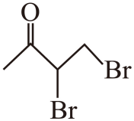
(3)氧化反应
(4)可能
(5) 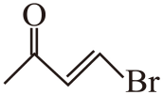 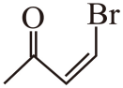
(6)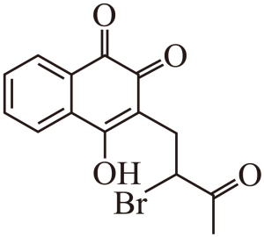
(7)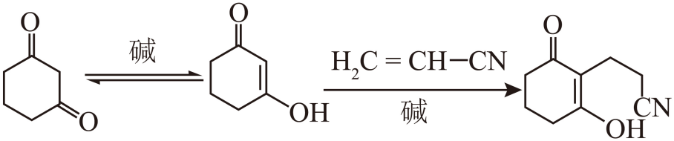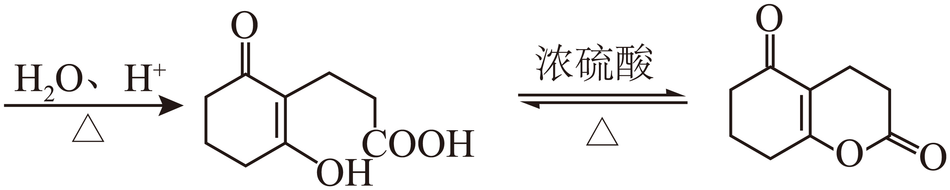
【分析】
结合B的分子式可知，A发生加成反应生成B，则B的结构简式为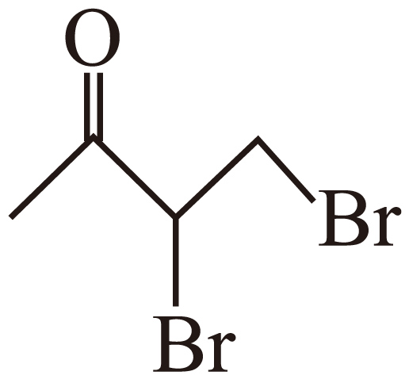，B中溴原子发生消去反应生成C，C与发生加成反应生成中间体D，再发生取代反应生成E，E与氧气发生氧化反应生成F，据此解答。
【详解】（1）结合A的结构简式可知，其官能团名称是(酮)羰基、碳碳双键；
（2）
由分析可知，B的结构简式为；
（3）E→F属于“去氢”的反应，反应类型是氧化反应；
（4）苯环是平面结构，酮羰基也是平面结构，五元杂环也是平面结构，则F中所有的碳原子可能共面；
（5）
B→C的反应是其中一个溴原子发生消去反应得到碳碳双键，G是C的同分异构体，且与C官能团相同，可以考虑另外一个溴原子发生消去反应，则G的结构简式为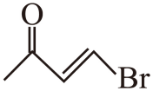、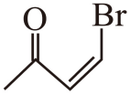(考虑顺反异构)；
（6）
根据已知条件，存在一系列的互变平衡，结合I的结构简式可知，可转换为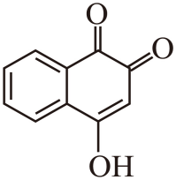与C发生加成反应后，得到的中间体H的结构简式为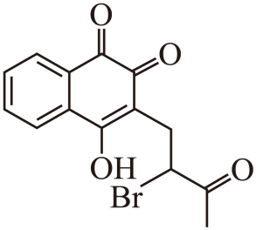，再发生取代反应，即可得到I；
（7）
目标产物含有酯基，说明是发生了酯化反应，结合C→E的过程，首先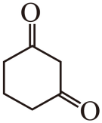发生异构化反应转化为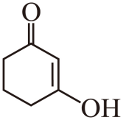，再和H₂C=CH－CN发生加成反应生成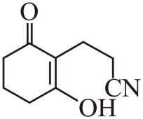，再发生水解反应生成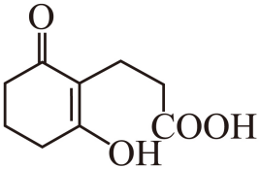，再发生酯化反应得到目标产物，具体流程是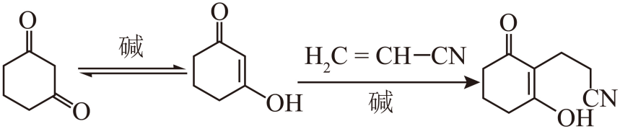。
18．(1)正
(2)$\text{2CO}+8{\text{e}}^{−}+6{\text{H}}_{2}\text{O}={\text{C}}_{2}{\text{H}}_{4}{\text{+8OH}}^{\text{-}}$
(3) ﹣126 B
(4) ${}^{∗}{\text{C}}_{2}{\text{H}}_{5}{\text{+}}^{∗}{\text{C}}_{2}{\text{H}}_{4}{\text{=}}^{∗}{\text{C}}_{4}{\text{H}}_{9}$ 由${\text{C}}_{4}{\text{H}}_{9}$生成${\text{C}}_{4}{\text{H}}_{8}$时，活化能较大，反应速率慢 随着x的增大，CO的分压增大，对于反应i和反应ii相当于减压，反应i和反应ii平衡均逆向移动，所以${\text{C}}_{\text{2}}{\text{H}}_{4}$的转化率减小 0.16
【详解】（1）由图可知，N电极上CO转化为C₂H₄，C元素化合价下降，发生还原反应，N为阴极，则M为阳极，与电源正极相连；
（2）CO发生得电子的还原反应转化为C₂H₄，电解液是碱性环境，电极反应为：$\text{2CO}+8{\text{e}}^{−}+6{\text{H}}_{2}\text{O}={\text{C}}_{2}{\text{H}}_{4}{\text{+8OH}}^{\text{-}}$；
（3）根据盖斯定律，反应ii－反应i即可得到目标反应，则$Δ\text{H=}﹣\text{230.7kJ/mol}－\left(﹣104.7\text{kJ/mol}\right)\text{=}－126\text{kJ/mol}$，该反应是熵减的放热反应，则依据$Δ\text{G=}Δ\text{H}－\text{T}Δ\text{S}＜0$反应能自发进行，则低温下自发进行，选B；
（4）总反应的反应速率由慢反应决定，故决速步是反应最慢的步骤，由图可知，TSⅡ的垒能最大，该步骤是决速步骤，反应式为${}^{∗}{\text{C}}_{2}{\text{H}}_{5}{\text{+}}^{∗}{\text{C}}_{2}{\text{H}}_{4}{\text{=}}^{∗}{\text{C}}_{4}{\text{H}}_{9}$；由图可知，由${\text{C}}_{4}{\text{H}}_{9}$生成${\text{C}}_{4}{\text{H}}_{8}$时，活化能较大，反应速率慢，所以${\text{C}}_{4}{\text{H}}_{10}$的选择性大于${\text{C}}_{4}{\text{H}}_{8}$；
当x≥2时，由题意可知，该过程近似认为是平衡状态，则增大CO的分压，相当于减压，反应i和反应ii平衡均逆向移动，所以${\text{C}}_{\text{2}}{\text{H}}_{4}$的转化率减小；
当x=2时，${\text{C}}_{\text{2}}{\text{H}}_{4}$的转化率为90%，${\text{C}}_{4}{\text{H}}_{10}$的选择性为80%，设初始投料：CO：2mol、C₂H₄：2mol、H₂：1mol，则$\text{n}\left({\text{C}}_{4}{\text{H}}_{10}\right)=2mol×90\%×\frac{1}{2}×80\%=0.72mol$、$\text{n}\left({\text{C}}_{4}{\text{H}}_{8}\right)=2mol×90\%×\frac{1}{2}×20\%=0.18mol$、$\text{n}\left({\text{C}}_{2}{\text{H}}_{4}\right)=2\text{mol}−2mol×90\%=0.2mol$、$\text{n}\left({\text{H}}_{2}\right)=1\text{mol}−0.72=0.28mol$，气体总物质的量为(2+0.72+0.18+0.2+0.28)mol=3.38mol，此时压强为$\frac{3.38}{5}×100\text{k}Pa=67.6\text{k}Pa$，$\text{p}\left({\text{C}}_{4}{\text{H}}_{10}\right)=\frac{0.72}{3.38}×67.6kPa=14.4kPa$、$\text{p}\left({\text{C}}_{2}{\text{H}}_{4}\right)=\frac{0.2}{3.38}×67.6kPa=4kPa$、$\text{p}\left({\text{H}}_{2}\right)=\frac{0.28}{3.38}×67.6kPa=5.6kPa$，反应ii的K_{p}=$\frac{14.4}{5.6×4^{2}}{\left(\text{k}Pa\right)}^{−2}≈0.16{\left(\text{k}Pa\right)}^{−2}$。

